نحوه نگارش گزارش پروژه

محتویات پایان‌نامه

چکیده
در اين قسمت کارهاي انجام شده و نتايج بدست آمده در تحقيق بطور مختصر همراه با 4 تا 8 کلمه کليدی ارائه شود(حداکثر يک صفحه و بدون ذکر فرمول، شکل و مرجع). متن چکيده (1000-500 کلمه) بايستي روي يک صفحه و با قلم مشابه (Regular) B Nazanin 11 و با فاصله خطوط حدود cm 7/0) در قسمت paragraph برای Line spacing مقدار single را انتخاب کنید( باشد. صفحه‌آرایی باید به نحوي باشد که آخرين سطر متن درحاشيه پايين صفحه قرار گيرد.
در متن چکيده، از ارجاع به منابع و اشاره به جداول و نمودارها اجتناب شود. در صورت نياز به معرفي حوزه تحقيق و مباني تئوري آن، حداکثر در پاراگراف اول از چکيده ارائه شود. فقط به ارائه‌ي روش تحقيق و نتايج نهايي و محوري بسنده و از ارائه‌ي موضوعات و نتايج كلي اجتناب شود. كلمات يا عباراتي كه در اين بخش توضيح داده مي‌شود، بايد كاملاً محوري و مرتبط با موضوع تحقيق باشند.

فصل ‌بندی گزارش
هر فصل پایان‌نامه باید از یک صفحه جدید شروع شود. فصل اول معمولا می‌تواند به‌صورت مقدمه باشد. در این فصل، موضوع پایان‌نامه و نقش و اهمیت و ضرورت کار انجام شده و اهداف آن تبیین می‌شود. مروری بر کارهای انجام شده توسط سایرمحققین در فصل اول یا فصل دوم می‌آید. در بخش مرور پژوهش‌های پیشین، بهتر است مقاله‌های مختلف به‌ترتیب زمانی بیاید. البته در کنار ترتیب زمانی، تفکیک موضوعی هم باید انجام شود. به‌طور مثال، موضوع خواص حرارتی و خواص مکانیکی به‌صورت جداگانه مورد بررسی قرار گیرد. توصیه می‌شود از ذکر نام مقاله‌ها بدون نقد آن‌ها یا بدون ارائه تحلیلی از دستاوردها و نوآوری‌ها پرهیز شود.
فصل سوم شرح كامل روش تحقيق است. اين فصل بسته به نوع روش تحقيق و با صلاح‌ديد و نظر استاد راهنما مي‌تواند «مواد و روش‌ها» نام‌گيرد. اين فصل بین 5 تا 15 صفحه است.
ارائه‌ي داده‌ها، نتايج و تحليل و تفسير آنها در فصل چهارم آورده مي‌شود. تفاوت، تضاد يا تطابق بين نتايج تحقيق با نتايج ديگر محققان بايد ذكر شود. تفسير و تحليل نتايج نبايد بر اساس حدس و گمان باشد، بلكه بايد برمبناي نتايج عملي استخراج‌شده از تحقيق و يا استناد به تحقيقات ديگران باشد. در ارائه‌ي نتايج با توجه به راهنماي كلي نگارش فصل ها،، تا حد امكان تركيبي از نمودار و جدول استفاده شود. با توجه به حجم و ماهيت تحقيق و با صلاحديد استاد راهنما، اين فصل مي‌تواند تحت عنواني ديگر بيايد يا به دو فصل جداگانه با عناوين مناسب، تفكيك شود. در صورتي که حجم داده‌ها زياد باشد، بهتر است به صورت نمودار يا در قالب ضميمه ارائه نشده و فقط نمونه‌ها در متن آورده شود. اين فصل فقط بايد به جمع‌بندي دست‌آوردهاي فصل‌هاي چهارم و پنجم محدود و از ذكر موارد جديد در آن خودداري شود. در عنوان اين فصل، به جاي کلمه‌ي «تفسير» مي‌توان از واژگان «بحث» و «تحليل» هم استفاده کرد. اين فصل بین 5 تا 20 صفحه است.
آخرین فصل پایان‌نامه، جمع‌بندی و نتیجه‌گیری است. جمع‌بندی باید به‌صورت دسته‌بندی شده ارائه شود و هر نکته به‌صورت جداگانه در یک پاراگراف مجزا بیاید. همچنین جمع‌بندی باید براساس نتایج بدست آمده از تحقیق انجام شده در پایان‌نامه باشد. اين فصل مي‌تواند حاوي يک مقدمه شامل مروري اجمالي بر مراحل انجام تحقيق باشد (حدود يک صفحه). مطالب پاراگراف‌بندي شود و هر پاراگراف به يك موضوع مستقل اختصاص يابد. فقط به ارائه‌ي يافته‌ها و دست‌آوردها بسنده شود و از تعميم بي‌مورد نتايج خودداري شود. از ارائه جدول و نمودارها اجتناب شود. از ارائه‌ي عناوين كلي در حوزه‌ي تحقيق و پيشنهاد تحقيقات آتي خودداري شود و كاملاً در چارچوب و زمينه‌ي مربوط به تحقيق جاري باشد. اين فصل حدود 2 صفحه است.
بسته به موضوع تحقیق انجام شده، فصل‌های مختلفی در پایان‌نامه وجود خواهد داشت. به‌طور مثال، مدلسازی انجام شده می‌تواند در قالب یک فصل کامل بیاید. در فصل مربوط به کارهای عملی پایان‌نامه (درصورت وجود)، بایستی به معرفی کامل مواد و دستگاه‌های استفاده شده و آزمون‌های انجام شده و شرایط محیطی و کاری آزمون‌ها اشاره شود. همچنین مواردی مانند تکرارپذیری نتایج هم باید مدنظر باشد.

منابع
مراجع به ترتيب ظهور در متن با شماره در داخل کروشه [] مشخص شده و در انتهاي پايان نامه به ترتيب شماره بيان مي‌شوند( به ايتاليک بودن عنوان کتاب و گزارش، نام نشريات ادواري و مجموعه مقالات کنفرانسها توجه نمایید). در عنوان شکل و یا عنوان جدول، ذکر مرجع برای شکل‌ها و جدول‌هایی که کار دیگران است ضروری می‌باشد.
اگر قرار است برای یک موضوع به چند مرجع مختلف که مسلسل هستند (پشت سر هم هستند) ارجاع شود، به ‌شکل [1-10] بیاید یعنی تمام مراجع 1 تا 10 مدنظر است. اما اگر چند مرجع مختلف که مسلسل نیستند مورد ارجاع قرار گیرند به‌شکل [2، 4، 5 و 9] ذکر شوند. اگر فقط دو مرجع باشند به‌شکل [4 و 9] می‌آیند. هنگام ارجاع دادن به یک مرجع در متن، استفاده از عناوینی مثل آقا و خانم و مهندس و دکتر و ... و همچنین اسم کوچک آنان مجاز نیست. البته در لیست مراجع، اطلاعات کامل مقاله مشابه فرمت پایین ذکر می‌شود.
اگر در متن گزارش نیاز به معرفی دستاوردهای محققان پیشین وجود داشت، تنها باید نام اولین محقق ذکر شود و برای سایر افراد از عبارت همکاران استفاده گردد. به عنوان مثال کاکاش و همکاران ...
نحوه ارجاع به منابع مختلف به شرح زیر است:

نحوه ارجاع به مقالات مندرج در نشريات ادواري
نام خانوادگي، حروف اول نام (هاي) مولف، " عنوان مقاله" نام نشريه ادواري، نام ناشر(در صورت وجود)، شماره مجلد و شماره نشريه، صفحات از......تا .....، سال انتشار.

نحوه ارجاع به کتب
نام خانوادگي، حرف اول نام مولف/ مترجم (ين)، نام کتاب، شماره ويرايش، ناشر و محل نشر، تاريخ انتشار.

نحوه ارجاع به پايان نامه ها
نام خانوادگي، حرف اول نام مولف (مولفين )، عنوان پايان نامه، دانشکده، دانشگاه، گزارش علمي، سال.

نحوه ارجاع به مجموعه مقالات در کنفرانس ها
نام خانوادگي، حرف اول نام مولف (مولفين)،" عنوان مقاله"، نام کنفرانس، شماره مجله، صفحات از .... تا....، محل، سالن کنفرانس.

نکات مهم نگارش گزارش

تنظیمات صفحه
متن اصلي پايان نامه بايد روي کاغذ A4 با قلم (Regular) B Nazanin13 و با فاصله خطوط حدودcm 9/0 (در قسمت paragraph بخش spacing برای Line spacing از قسمت Multiple مقدار 1.2 را انتخاب کنید) تايپ شده و حواشي صفحات مطابق نمونه زير رعايت گردد. دقت شود که حاشیه صفحه اول هر فصل با صفحات بعدی متفاوت است و باید بین بالای صفحه تا محل نوشتن عنوان فصل باید 6 cm فاصله باشد. همچنین لازم است غیر از اولین پاراگراف بعد از هر تیتر، اولین خط مابقی پاراگراف‌ها به اندازه 5 میلیمتر تورفتگی یا indent داشته باشد. برای تنظیم آن در قسمت paragraph بخش indentation برای special را روی حالت first line قرار داده و مقدار 5 را وارد کنید. در مورد پاراگراف‌هایی که با عنوان جدید شروع می‌شوند بین انتهای پاراگراف قبلی و عنوان بخش جدید باید یک خط فاصله باشد. بین عنوان یک بخش و سطر اول مربوط به آن نیازی به فاصله نیست.

فونت ها
در ادامه یک جدول برای نشان دادن فونت و اندازه مناسب برای بخش‌های مختلف پایان‌نامه آمده است
فاصله خطوط | اندازه | نوع قلم | نوع متن
1.2 Lines | 13 | B Nazanin (Regular) | متن پایان‌نامه
 | 13 | B Nazanin (Bold) | عنوان فصل
 | 12 | B Nazanin (Bold) | تیترهای اصلی
 | 11 | B Nazanin (Bold) | تیترهای فرعی
 | 11 | B Nazanin (Bold) | عنوان چکیده فارسی
single | 11 | B Nazanin (Regular) | متن چکیده فارسی
 | 11 | B Nazanin (Regular) | کلمات کلیدی فارسی
 | 11 | B Nazanin (Regular) | عنوان جدول و شکل
 | 10 | B Nazanin (Regular) | پاورقی فارسی
 | 10 | Times New Roman (Regular) | پاورقی انگلیسی
 | 14 | Times New Roman (Bold) | عنوان چکیده انگلیسی
single | 12 | Times New Roman (Regular) | متن چکیده انگلیسی
 | 12 | Times New Roman (Regular) | کلمات کلیدی انگلیسی
 | 12 | B Nazanin (Regular) | فهرست منابع فارسی
 | 12 | Times New Roman (Regular) | فهرست منابع انگلیسی

تیترها
قسمت‌هاي مختلف هر فصل با اعدادي نظير 6-4 يا 6-4-2 مشخص مي‌شود که عدد 6 شماره فصل، عدد4 شماره بخش و عدد2 شماره قسمت است (معمولا رایج نیست که بیش از 3 زیربخش استفاده شود و درصورت تقسيم يک قسمت به عناوين کوچکتر ديگر از شماره استفاده نشود، به‌عنوان مثال نمي‌‌توان زيربندي به‌شکل 6-4-2-3 نوشت). شماره و عنوان هر فصل با (Bold) B Nazanin13 ، بخش‌هاي مختلف فصول با (Bold)B Nazanin 12 و زير بخش‌ها با (Bold) B Nazanin11 تايپ شود( توجه: شماره فصل با حروف نوشته شود). برای شماره گذاری ترتیبی ابتدا باید شماره Heading‌ مورد نظر انتخاب شود و سپس در زیر مجموعه قسمت paragraph از بخش multilevel list گزینه نمایش داده شده در شکل زیر انتخاب گردد. پس از آن مجددا از بخش multilevel list گزینه Define new multilevel list انتخاب گردد و با توجه به شکل، به جای نقاط بین اعداد از خط فاصله استفاده شود.
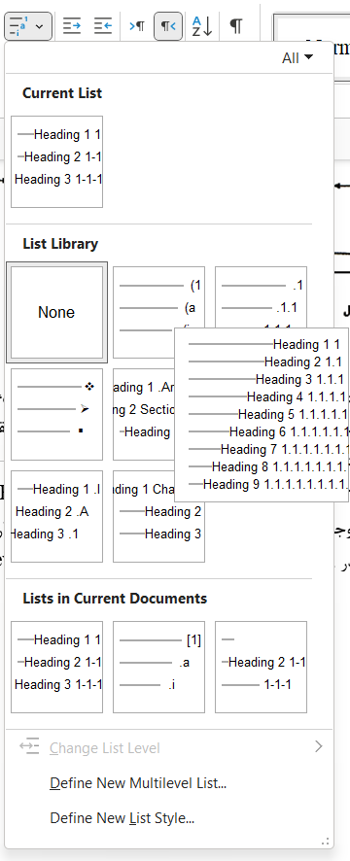
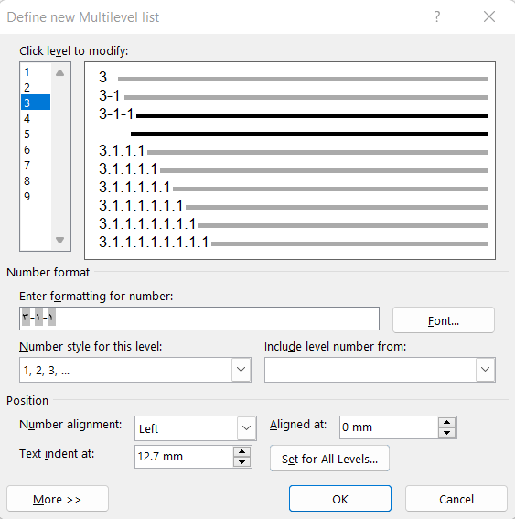
اگر ترتیب اعداد تیترها برعکس شد لازم است که با استفاده از Ctrl+A کل متن انتخاب کنید و سپس در از Tab Review در بخش language وارد گزینه set proofing language شوید و پس از آن یکی از حالت‌های زبان‌ عربی را انتخاب کنید.

جداول و شکل‌ها
جدول‌هایی که در راستاي طولي کاغذ تنظيم مي‌شوند، بايد طوري قرار گيرند که متن بالاي آنها در سمت عطف پايان‌نامه (رساله) واقع شود. همچنين شکل‌هایی که در راستاي طولي کاغذ تنظيم مي‌شوند، بايد طوري قرار گيرند که متن پايين آن درسمت لبه پايان‌نامه (رساله) قرار گيرد. شکل ها و جداول حتي المقدور داخل متن و در نزديک‌ترين فاصله ممکن بعد از محلي که ذکر شده، آورده شوند. اگر شکل یا جدول از مرجع دیگری آورده شده است باید به آن مرجع استناد کرد. همچنین همه شکل‌ها باید دارای زیرنویس و شرح باشند. لازم به ذکر است اگر ترتیب شماره گذاری در کپشن شکل یا جدول برعکس بود بازم است در هنگام ایجاد کپشن در قسمت numbring از بخش use separator گزینه en_dash انتخاب شود.

معادلات
معادله‌ها در متن پایان‌نامه باید برحسب فصل شماره‌گذاری شوند و در موقع اشاره به معادله، باید شماره آن به‌صورت کامل بیاید. شماره معادله باید شامل شماره فصل و شماره معادله به‌صورت (شماره فصل-شماره معادله) باشد. به‌طور مثال، منظور از (2-3) معادله سوم از فصل دوم است.
‏(1-1) | $$Q=hA\left(T_{w}-T_{f}\right)$$
نمادهای لاتین که در روابط برای متغیرها بهکار میرود باید ایتالیک باشد و در متن هم به صورت ایتالیک و با همان فونت و همان اندازه بهکار رفته در رابطه نوشته شود. واحدها به صورت ایتالیک نوشته نمیشوند.

نکات نگارشی
در نوشتن پایان‌نامه باید از افعال مجهول استفاده کرد و به‌کار بردن اول شخص (من و ما) مطلوب نیست. همچنین فعل‌ها باید بصورت کامل نوشته شود. اسامی افراد غیرایرانی در متن به فارسی نوشته شود و نام انگلیسی آنها بصورت پاورقی بیاید. استفاده از کلمات و عبارت‌های لاتین در متن فارسی مجاز نیست. اگر حروف اختصاری به‌کار گرفته می‌شود لازم است در اولین مرتبه عبارت کامل در پاورقی بیاید و جلوی آن داخل پرانتز حروف اختصاری نوشته شود.
جمع بستن کلمه‌های فارسی (مثل آزمایش و پیشنهاد) با نشان جمع عربی غلط است. بنابراین کلمه پیشنهادات یا آزمایشات غلط است و باید از پیشنهادها یا آزمایش‌ها استفاده کرد. در عربی جمع کلمه‌های سه حرفی به صورت شکسته (مکسر) است. به‌عبارتی جمع اثر در عربی "آثار" و در فارسی "اثرها" است. پس، به¬کار بردن اثرات و نظرات درست نیست. جمله نباید با حروفی مثل "و" یا "که" شروع شود. هر پاراگراف یا بند حاوی یک موضوع است. از نوشتن پاراگراف‌های طولانی یا پاراگراف‌های خیلی کوتاه پرهیز نمایید.

Kakac et al

